
心筋交感神経シンチ(MIBG)検査を
お受けになる方へ

氏名 様
予約日時 年 月 日 時 分
予約時間の２０分前までに総合受付①[初診・再診受付]へお越しください。
心筋交感神経シンチ（MIBG）検査とは？
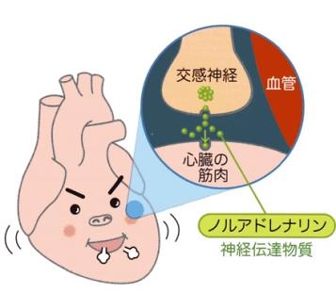
心筋交感神経に集まる性質の放射性医薬品（¹²³I-MIBG）を注射し、それから出る放射線をガンマカメラで撮像することによって、心不全や心筋症における交感神経機能の低下や回復の程度を診断します。また、パーキンソン病などの自律神経障害を示す疾患やレビー小体型認知症では、このお薬が心臓に集まらなくなることが知られており、これを利用して病気の診断を行います。お薬を静脈注射した後、15分後（早期相）と3時間後（後期相）の写真を比較することによって、交感神経の働きの程度を調べます。


注意事項！（必ずお読みください。）
〇 食事は通常通りお召し上がりください。
〇 レセルピンというお薬と、三環形の抗うつ薬は検査1週間前から中止
してください。
〇 薬を注射してから2回撮影を行います。2回目の撮影まで3時間ほど
お待ちいただきます。ご了承ください。
〇 検査に来られない場合は前日までに必ずご連絡ください。
NHOまつもと医療センター： 0263-58-4567

必要な書類について
検査当日下記の書類をお持ちになり来院してください。

  - 主治医から渡された紹介状（診療情報提供書）
  - マイナ保険証または保険証、医療受給者証
  - まつもと医療センターへの受診歴が有りの場合は診察券

検査当日の流れ


10分ほどかかります
5分ほどかかります
お薬を注射します。

15分間お待ちいただきます。
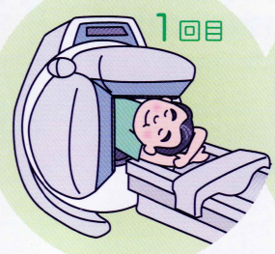
撮影します。（1回目）

待ち時間（注射をしてから2回目の撮影まで3時間ほど時間をあけます。）
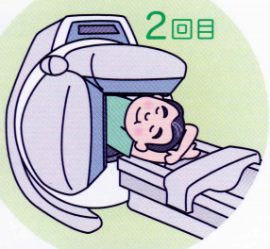
30分ほどかかります
撮影します。（２回目）

検査終了です。お疲れ様でした。

検査予定時刻表
（検査の都合上多少時間が前後いたします。ご了承ください。）

 |  | 予約時間  （注射・1回目撮影開始時刻） | 2回目撮影開始時刻 | 終了予定時刻
該当する検査予約時間に ○をつけてください。 |  | 8：30 | 11：30 | 12：00
該当する検査予約時間に ○をつけてください。 |  | 9：00 | 12：00 | 12：30

